移动端备案合规整改二期需求

曾晓强

修订记录

|  |  |  |
| --- | --- | --- |
| 修订时间 | 说明 | 版本 |
| 2018-2-2 18:43:55 | 创建文档 | V1.0 |
| 2018-2-3 12:12:28 | 1. 删除首页“红包小手”； 2. 标的显示增加展示回收中数据的逻辑； | V1.1 |
| 2018-2-5 15:13:21 | 倒计时中的“xxx起售”改为“xxx开始” | V1.2 |
| 2018-2-7 17:15:13 | 增加投资指引功能 | V1.3 |

# 需求概述

APP&H5端：

* 删除首页新手标；
* 删除投资tab页；
* 首页增加自动投标工具；

# 名词解释

“自动投标工具”见下图所示：

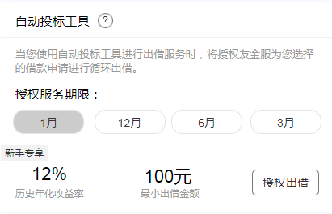

# 需求详述

## 界面改动说明

* APP、H5端删除投资Tab；  
    
  相应地，需要将H5活动跳转到投资Tab的桥接、点击使用红包跳转到投资Tab的现有逻辑，全部将跳转目标修改为首页；
* APP、H5首页删除新手标，用“自动投标工具”替代；  
  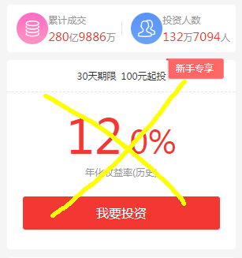
* 首页的红包小手可能会遮挡自动投标工具，也需要一并删除；

## 自动投标工具说明：

所谓的自动投标工具，就是YY计划换个名字而已；

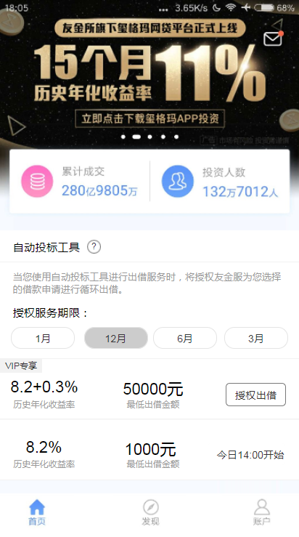

### 自动投标工具提示



这个“？”符号可点击，点击后弹出模态弹窗：

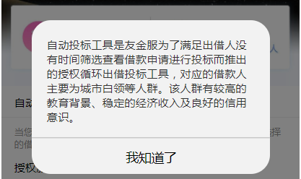

“自动投标工具是友金服为了满足出借人没有时间筛选查看借款申请进行投标而推出的授权循环出借投标工具，对应的借款人主要为城市白领等人群。该人群有较高的教育背景、稳定的经济收入及良好的信用意识。”【我知道了】

点击【我知道了】后，隐藏模态弹窗；

### 授权服务期限

根据最新消息，需要将所有产品按期限分组展示看上去更合规。所以所谓的“授权服务期限”就是按月份来划分YY计划，分为1月、12月、6月、3月，四个分组；点击各个分组按钮，界面切换显示对应期限的标的。

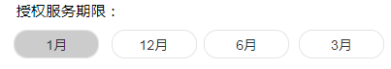

* 1月：即新手标或渠道标，新手标和渠道标的用户权限与当前相同；在页面上需提示“新手专享”或“渠道专享”；  
  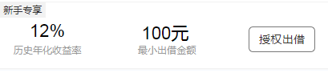
* 12月：就是YY-C和YY-VIPC。VIP标排在普通标上方。  
  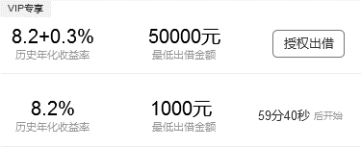
* 6月和3月参照12月的说明，分别对应：YY-B/YY-VIPB，YY-A/YY-VIPA；

### 产品显示规则

除1月外，12月、6月、3月均需显示两个标。

* 1月：只显示一条数据，根据用户身份来决定显示新手标或渠道标；
* 12月、6月、3月：
  + 各期限固定显示两个标，选取该期限所对应的一条VIP标和一条普通标；

标的显示逻辑：

* 最优先：取对应期限正在售卖的标的，若无，则取次优先的数据；
* 次优先：取对应期限准备售卖的标的（也就是正在倒计时的），若无，则取后优先的数据；
* 后优先：取最接近当前时间开售的一条已满标的数据，若无，则取最接近当前时间开售且正在回收中的一条数据；

### 产品列表项元素说明

每个产品列表项主要有四个元素展示区块。

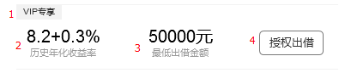

* 1. 角标：展示购买产品的身份限制，按照标的类型，共有下列值：
  + VIP标——>VIP专享；
  + 新手标——>新手专享；
  + 渠道标——>渠道专享；
  + 普通标和集团新手标——>无；
  + 活动标——>看接口给什么名字了；
* 2. 历史年化收益率：额，这没啥好说的….
* 3. 最低出借金额：即最低投标金额；
* 4. 操作区：按标当前状态，显示下列功能元素：
  + 正在售卖：显示【授权出借】按钮，点击后进入该产品的详情页；
  + 待开售：显示倒计时，倒计时显示规则与当前已有逻辑一致，其中“xxx起售”字样改为“xxx开始”；
  + 已截止、和已满额、回款中的标的：显示“已满额”字样；

## 投资指引：

在用户首次进入首页时，给用户进行蒙层提示，仅提示一次。提示内容如下图所示：

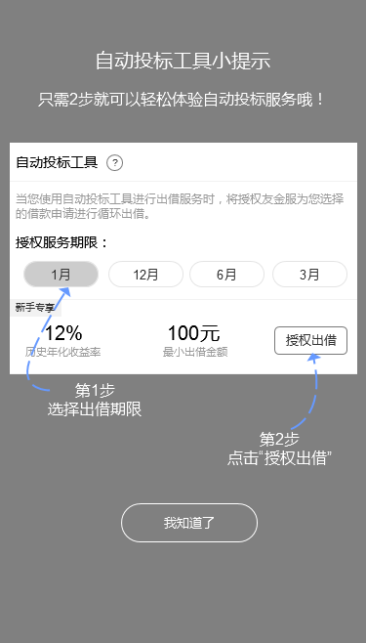

* 文案内容：
  + 自动投标工具小提示
  + 只需步就可以轻松体验自动投标服务哦！
  + 第1步 选择出借期限
  + 第2步 点击“授权出借”
* 交互逻辑：
  + 提示时机：在用户首次进入APP首页、首次打开H5首页时，弹出该模态弹窗提示；
  + 点击【我知道了】按钮之后，收起提示，以后不再提示；